اختبار شامل ......(2)
H=1 / C = 12 / O = 16 / Au =197
-------------------------------------------------------------------------------------------
السؤال الاول :
- التركيب الالكترونى للنيتروجين طبقا لقاعدة هوند ------------
( 2‚5 / 1S²‚ 2S²‚ 2P³ / 1S²‚ 2S¹ ‚ 2P⁴ / 1S² ‚ 2S² ‚ 2P¹_{X} ‚ 2P¹_{y} ‚2P¹_{Z})
- عدد تأكسد الكلور يساوى (+3 ) فى -------
( ClO⁻ / ClO₂⁻ / ClO₃⁻ / NaClO₄ )
- الصيغة التى تمثل مجموعة الالكيل هى --------
( C₆H₅ / C₆H₁₂ / C₆H₁₃ / C₆H₁₄ )
- عند مرور كمية من الكهرباء فى عدة خلايا الكتروليتية متصلة على التوالى فإن
كتل العناصر المتكونة عند الاقطاب تتناسب مع ----------
( كتلها الذرية / اعدادها الذرية / كتلها المكافئة / اوزانها الذرية )
- الاستر الناتج من تفاعل حمض الاستيك مع الفينول هو -------
( C₆H₅COOCH₃ / C₂H₅COOCH₃ / CH₃COOC₆H₅ / HCOOC₆H₅ )
- عند الهيدرة الحفزية لـ ....... يعطى الايزوبروبانول
( الايثاين / الايثين / البروبين / 2- ميثيل 2- بيوتين )
7) لون دليل الفينولفثالين فى محلول كربونات الصوديوم هو ---
( عديم اللون / اصفر / احمر / ازرق )
8) يحتوى جزئ البزموت فى الحالة البخارية على -------------
( ذرة واحدة / ذرتين / ثلاث ذرات / اربع ذرات )
9) عند إذابة غاز كلوريد الهيدروجين في الماء يتكون بين أيون الهيدروجين الموجب وجزيء الماء
رابطة............... ( تساهمية / أيونية / تناسقية / هيدروجينية )
10 ) العدد الكمى الذى يحدد عدد الاوربيتالات واشكالها فى المستوى الفرعى هو عدد الكم -----
( الرئيسى / الثانوى / المغناطيسى / المغزلى )
ب) احسب حجم حمض الهيدروكلوريك (0.1 مولارى ) اللازم لمعايرة (20 مل ) من محلول كربونات الصوديوم ( 0.5 مولارى ) حتى تمام التفاعل
جـ) اذكر التفاعلات الكيميائية الاتية :
- التفاعل الذى يحدث فى العمود الجاف
- تاثير الفورمالدهيد على الفينول
- الحصول على الاسيتاميد من الايثيلين
- تسخين اكسيد الحديد المغناطيسى بشدة فى الهواء ثم اضافة حمض الكبريتيك المركز الى الناتج
- اضافة كلوريد الحديد (ااا ) الى محلول ثيوسيانات الامونيوم
السؤال الثانى :
ا) اختر من العمودين ( B ) و ( C ) ما يناسب عناصر العمود ( A )
( A ) | ( B ) | ( C )
- ₂₉Cu | A) ₆S² ‚ ₆P⁶ | ا ) عنصر انتقالى داخلى ( من اللانثانيدات )
- ₂₄Cr | B) ₄F⁷ ‚ ₅d¹ ‚ ₆S² | ب) يستخدم اوعية منه لحفظ سائل HF
- ₂₅Mn | C) ₃d¹⁰ ‚ ₄S¹ | جـ) يستخدم فى طلاء المعادن
- ₈₆Rn | D) ₃d⁵ ‚ ₄S¹ | د ) يدخل فى سبائك البرونز
- ₆₄Gd | E ) ₃d⁵ ‚ ₄S² | س ) عنصر نبيل
 | G ) ₃d⁸ ‚ ₄S² | ص) يضاف الى الصلب لمنع تكوين فقاعات اثناء انتاجه

ب) علل :
- الالكترون له طبيعة مزدوجة
- يعتبر سياناميد الكالسيوم سماد زراعى
- لا يتفاعل الايثين مع الماء الا فى وسط حمضى
- الصيغة البنائية افضل من الصيغة الجزيئية للمركبات العضوية
- صعوبة استخلاص فلزات الاقلاء من خاماتها بالطرق الكيميائية العادية
جـ) وضح كيف يؤثر العوامل التالية على معدل تفكك غاز ثالث اكسيد الكبريت فى التفاعل التالى : 2SO_{3(g)} ========== 2SO_{2(g)} + O_{2(g)} Δ = (+ )
- التسخين (2) تقليل حجم الوعاء
اذا علمت ان الضغوط الجزيئية لـغاز SO₃ و لـغاز SO₂ ولـغاز O₂ هى 0.2 ض جو , 0.3 ض جو , 0.5 جو على الترتيب فإحسب ثابت الاتزان لهذا التفاعل
السؤال الثالث :
ا) اكتب المصطلح العلمى :
1) المجموعة الوظيفية فى الايثانال
2) القطب الموجب فى خلية الزئبق
3) ذوبان الملح فى الماء ينتج عنه الحمض والقلوى المشتق منهما الملح
4) الحجوم المتساوية من الغازات تحت نفس الظروف من درجة الحرارة والضغط
تحتوى على اعداد متساوية من الجزيئات
5) عملية تجمع حبيبات خام الحديد المسحوقة فى احجام اكبر تناسب عملية الاختزال

ب) من خلال تجربة رذرفورد ومشاهداته اكتب ما يفسر الاستنتاجات التالية :
  - يوجد بالذرة جزء كثافته كبيرة ويشغل حيز صغير جدا النواة
  - لابد ان تكون شحنة الجزء الكثيف فى الذرة ( النواة ) موجبة الشحنة

جـ) وضح كيف يمكن الحصول على الالومنيوم من البوكسيت

السؤال الرابع :
ا) ما دوركلا من :
- الادلة فى عملية المعايرة
- القنطرة الملحية فى خلية دانيال
- الاكسيجين فى المحول الاكسيجينى
- عدد الكترونات التكافؤ فى صلابة المادة
- سوبر اكسيد البوتاسيوم فى تنقية جو الغواصات

ب)
- فيما يستخدم هذا الجهاز المقابل
- اكتب ما تشير اليه الارقام 1‚2‚3
- كيف تكشف عن الغاز الناتج
- اذكر ناتج تفاعل الغاز الناتج مع المواد الاتية :
- بنزوات الايثيل
- حمض الارثوفوسفوريك
- محلول كلوريد الصوديوم وغاز ثانى اكسيد الكربون وتسخين الناتج
جـ) احسب حجم غاز الاكسيجين اللازم لحرق (1.6 جرام ) من غاز الميثان تبعا للمعادلة الاتية :
CH₄ + 2O₂ ----------> CO₂ + 2H₂O
السؤال الخامس :
ا) تخير من العمود ( ب) الصيغة الكيميائية المقابلة للمركبات العمود ( أ ) :
( أ ) | ( ب )
- بروبانول  - بروبانون  - الجلايسين  - الجليسرين  - البيروجالول  - حمض اللاكتيك | ا) C₆H₃( OH )₃  ب) C₃H₅ (OH )₃  جـ) C₃H₇OH  د) CH₃OCH₃  س) CH₃COCH₃  ص) NH₂CH₂COOH  ع) CH₃CHOHCOOH

ب) ما المقصود بما ياتى : التهجين - قاعدة لوشاتلييه - التحليل الكهربى
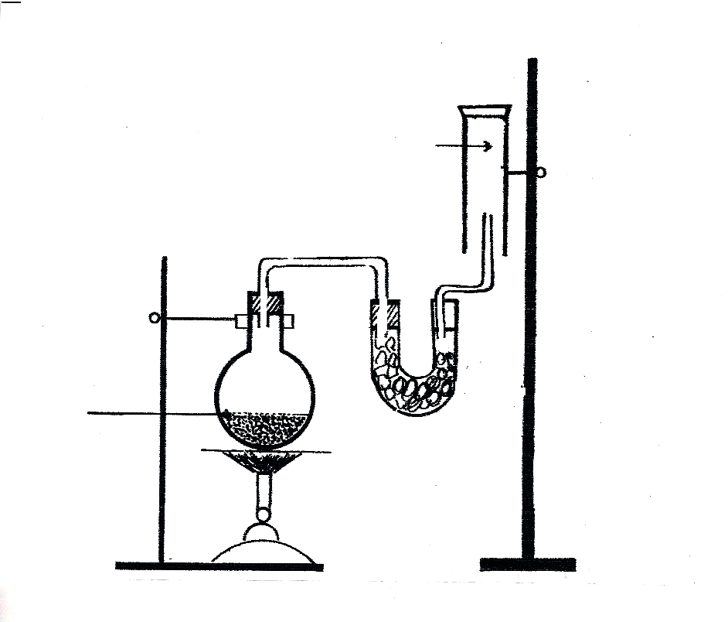
جـ) كيف تميز عمليا بين كلا من :
- الفينول ‚ ثيوسيانات الامونيوم
- نترات البوتاسيوم ‚ نيتريت البوتاسيوم
- كبريتات النحاس ‚ كبريتات الالومنيوم
- كحول بيوتيلى ثالثى ‚ والايزوبروبانول
- حمض النيتريك المخفف ‚ حمض الكبريتيك المخفف

